TIANMA · INTERNAL TRAINING
天马智擎平台培训讲稿
  - 四章结构逐字讲解版 · 含现场操作与能力边界

适用版本  V1 内测版 | 环境依据  2026-08-08 正式环境 | 视觉规范  天马橙 · 1920×1080

选对模式 · 给足材料 · 说清任务 · 人工复核 · 有效反馈

目录
使用说明
一、认识你的数智员工
1.1 自研动因：通用产品无法解决的三类问题
1.2 核心能力：第一期交付的能力清单
1.3 能力边界：当前版本的已知局限
1.4 功能预告：后续规划中的重点功能
二、学会给他派活
2.1 首页导览：布局与关键入口
2.2 知识中心：知识库建设与关联配置
2.3 工作台：内部系统统一入口
三、帮他找准位置
3.1 组货专家：智能选货与商品组合推荐
3.2 评价分析：评价数据自动采集与洞察分析
3.3 数据分析：从问题定义到结果沉淀
3.4 日常办公：钉钉相关的流程自动化操作
3.5 知识问答：基于知识中心的智能问答
四、让他越干越好
4.1 反馈入口：平台内一键跳转钉钉表格
4.2 反馈内容：问题描述、场景说明、截图附件
4.3 激励机制：积极反馈的奖惩与评优挂钩说明
Q&A
Q1：什么时候使用日常办公，什么时候使用专家模式？
Q2：首页为什么选不到知识中心文件？
Q3：首页为什么上传不了大文件？
Q4：重新编辑和重试有什么区别？
Q5：联网查询能够看到内部数据吗？
Q6：为什么同事看到的工作台入口不同？
Q7：工作台现在可以创建 Agent 和派发任务吗？
Q8：评价分析师会自动采集所有评价数据吗？
Q9：智能体输出可以直接用于业务决策吗？
Q10：遇到问题应该在哪里反馈？
Q11：功能预告中的能力什么时候上线？

主题：认识你的数智员工，学会派活、找准位置、持续培养
文档状态：正式培训版（依据 2026-08-08 正式环境实测）
建议时长：75–90 分钟
讲解重点：首页智能体、知识中心、工作台；第三章重点演示数据分析闭环
截图标准：Laptop L，1920×1080；使用统一红框、红色箭头和步骤编号标注
培训口径：只把已经在发版环境中核实的功能讲成“当前能力”；规划能力统一标注为“功能预告”，不承诺具体上线时间。

使用说明
本文按照以下标记编写：
- 【讲师说】：培训现场可以直接口述的内容。
- 【现场操作】：建议讲师在系统中实际演示的步骤。
- 【边界提醒】：需要主动告诉学员的限制、风险或权限差异。
- 【截图建议】：后续制作 PPT 和使用说明时需要补充的界面截图。
- 【待确认口径】：需要项目负责人、业务负责人或人力部门确认后才能正式对外讲解的内容。

一、认识你的数智员工
自研背景、核心能力、能力边界与功能预告

1.1 自研动因：通用产品无法解决的三类问题

1.1.1 开场口播
【讲师说】
大家好，今天我们认识一位新的“数智员工”——天马智擎。
我们把它叫作数智员工，不是因为它能够代替某一个岗位，也不是因为它可以脱离人独立作决定，而是因为它能够像一名数字化助手一样，接收任务、读取材料、调用知识、完成分析，并把工作过程和结果沉淀下来。
今天的培训不展开技术原理，主要回答四个问题：为什么公司要自研这样一个平台，它现在能做什么，哪些工作适合交给它，以及我们怎样通过真实使用和反馈，让它变得越来越好。

1.1.2 第一类问题：企业数据无法交给通用产品随意处理
【讲师说】
第一类问题是数据治理。
员工在日常工作中接触到的商品、客户、订单、财务、评价、制度和经营材料，很多都不是公开信息。如果大家为了使用 AI，把内部材料复制到未经批准的外部平台，公司很难统一管理数据流向、访问权限和使用记录。
自研平台的价值，是让模型、数据、权限和使用规范尽量在公司可治理的框架中运行，降低内部材料流向未批准外部平台的风险。
这里要特别注意，我们不能把自研等同于“绝对不会泄漏”。系统安全是一部分，员工正确使用同样重要。没有权限的文件不能上传，不该进入系统的数据不能因为平台是内部系统就随意使用。

1.1.3 第二类问题：通用产品不了解公司的知识和业务语境
【讲师说】
第二类问题是企业知识。
通用 AI 可以写文章、做总结，但它不会天然知道天马内部的制度、业务流程、商品资料、历史方案和评价数据。即使它能够给出一个听起来合理的答案，也可能不符合公司的真实情况。
天马智擎通过知识中心，把经过授权的内部材料组织成可检索、可引用的知识；再通过组货专家、评价分析师等智能体，把业务方法和知识结合起来。这样，系统不是只靠通用常识回答，而是可以在有权限的前提下，参考公司自己的资料完成任务。

1.1.4 第三类问题：通用产品难以连接公司内部系统和工作流程
【讲师说】
第三类问题是系统连接。
员工的工作不是只产生一段文字。我们还需要进入 OA、BI、商品、库存、售后等系统，需要在钉钉中发消息、建待办、建日程，也需要让任务能够被跟踪和复盘。
自研平台能够按照公司的优先级，逐步连接内部知识、系统入口和协同工具，让 AI 从“回答一个问题”逐步走向“参与一段工作流程”。

1.1.5 自研价值总结
【讲师说】
所以，为什么要自研？可以记住三个词：治理、连接、沉淀。
- 治理：让数据、权限和使用记录能够被公司管理。
- 连接：逐步连接内部知识、业务系统和钉钉协同。
- 沉淀：把个人经验、提示词和业务方法沉淀成企业可复用的智能体。
我们不是为了重复做一个聊天工具，而是为了建设适合公司内部业务的 AI 工作入口。

1.1.6 截图建议
【截图建议】
- 天马智擎首页全景。
- 首页、知识中心、工作台三个培训模块入口的组合截图。
- 使用三个红色标签标注“治理、连接、沉淀”。

1.2 核心能力：第一期交付的能力清单

1.2.1 第一阶段能力总览
【讲师说】
接下来先做一个功能预告，帮助大家建立全局认识。第一阶段本次培训聚焦三组能力：统一对话与专业智能体、企业知识使用、内部系统入口。
今天后面的第二章会逐项演示操作，这里先了解它们分别解决什么问题。

1.2.2 首页智能对话
当前首页能够承担以下任务：
- 新建并连续进行多轮会话。
- 在左侧搜索、切换和管理历史会话。
- 使用日常办公或专家模式处理不同类型的任务。
- 直接上传临时文件，或从知识中心引用已经处理的文件。
- 按需开启联网查询，补充公开互联网信息。
- 查看系统处理过程、回答内容和来源引用。
- 复制回答、提问。
- 在部分专家任务中预览或下载生成的文件产物。

1.2.3 日常办公能力
当前日常办公主要覆盖：
- 发消息。
- 建待办。
- 建日程。
- 查日程。
- 查知识库。
- 网络查询。
- 文档总结、内容整理、基础数据分析和通用写作等等。
【讲师说】
日常办公的定位是横向、通用、轻量。你已经知道自己要做什么，只希望 AI 帮你查、写、整理，或者完成常见协同动作，就优先使用日常办公。

1.2.4 专家模式能力
当前专家模式通过智能体处理更专业、更复杂的专项任务。本次培训重点介绍：
- 组货专家：根据预算、人数、性别比例、品类需求和引用材料生成组货建议。
- 评价分析师：基于提供或引用的评价数据进行归类、洞察和报告生成。
- 数据分析：上传文件，基于文件内容进行分析并生成报告。
【讲师说】
专家模式的定位是纵向、专业、复杂。任务需要特定业务方法、专属知识或固定流程时，应选择与任务匹配的专家。

1.2.5 知识中心能力
当前知识中心能够支持：
- 在个人空间中上传文件，组织知识。
- 搜索知识库、文件夹和文件。
- 在权限允许时新建知识库和文件夹。
- 批量上传支持格式的文件。
- 查看文件处理状态。
- 使用列表或宫格视图浏览文件。
- 预览文件、选择文件和执行允许范围内的管理操作。
- 使用知识库问答。
- 在首页对话中引用已经处理的知识文件。

1.2.6 工作台能力
当前已核对的工作台能力包括：
- 集中展示当前账号可以使用的内部系统入口。
- 按系统名称搜索入口。
- 查看系统卡片名称和用途说明。
- 点击进入对应系统。
- 根据账号权限和管理员配置显示不同入口。

1.2.7 模块协同能力
第一期最重要的闭环之一是：
- 在知识中心上传文件。
- 等待文件处理成功。
- 回到首页，从知识中心选择文件。
- 根据任务选择日常办公或专家模式。
- 提问、查看结果和引用来源。
- 由业务人员进行人工复核。

1.2.8 截图建议
【截图建议】
制作一张“第一期能力地图”，使用三个界面截图：
- 首页智能对话。
- 知识中心。
- 工作台。
在四张截图之间增加一条流程箭头：“知识上传 → 文件处理 → 首页引用 → 智能分析 → 人工复核”。

1.3 能力边界：当前版本的已知局限

1.3.1 AI 输出不是事实保证
【讲师说】
天马智擎可以提高整理、检索和分析速度，但 AI 仍然可能出现事实错误、遗漏和不恰当推断。回答看起来完整，不代表内容一定正确。
涉及制度、合同、商品、库存、财务、客户和经营决策时，必须回到来源材料和业务系统核实。

1.3.2 系统不会自动知道没有提供或没有授权的数据
系统能够使用哪些数据，取决于文件是否提供、知识是否接入、系统是否连接，以及账号是否有权限。
不要因为平台是内部系统，就假设它能够读取所有内部数据。

1.3.3 联网查询不等于内部系统访问
联网查询面向公开互联网信息。它可以补充近期新闻、行业资料和公开信息，但不能据此推断系统已经获得公司内部数据。需要维护知识库文档内容，慢慢积累沉淀，目前配置了集团制度、直播部、商品部、平台部、B2C线上几个部门的知识库，设置了相关权限。

1.3.4 文件解析有格式和质量边界
复杂 Excel、扫描 PDF、图片文字、合并单元格和超大文件都可能影响解析质量。重要数字必须回查原文件。
当前培训采用的文件限制口径为：
- 首页直接附件：PDF、DOC、DOCX、XLS、XLSX、TXT、MD；单文件不超过 10MB，最多 3 个。
- 知识中心上传：PDF、DOC、DOCX、XLS、XLSX、CSV、TXT、MD；单文件不超过 50MB，单次最多 100 个。
【边界提醒】
发版前必须再次根据正式页面核对格式、大小和数量，避免把测试环境或代码中的其他限制写进正式培训口径。

1.3.5 外部动作必须人工确认
涉及发消息、建待办、建日程、审批、下单、客户承诺和正式对外材料时，必须由责任人核对对象、内容、时间和业务条件。

1.3.6 权限会造成页面差异
不同员工能够看到的知识库、文件、智能体和工作台系统入口可能不同。页面差异不一定是系统故障，应先检查账号权限和管理员配置。需要说明直播部以及部分人员尚且没有完美契合的智能体进行使用，请给我们时间，后续会慢慢迭代，如果有相关的需求也可以积极提包，

1.3.7 第一版仍有体验和能力缺口
第一版可能存在以下问题：
- 页面入口和交互仍会调整。
- 专家智能体数量有限。
- 部分内部系统只提供入口，还没有与对话能力深度连接。
- 部分钉钉动作可能根据联调情况采用确认、跳转或降级方案。
- 文件处理和复杂任务需要一定时间。
- 回答质量高度依赖输入材料和任务描述。

1.3.8 重新编辑消息的影响
重新编辑并发送已经提交的问题，会从被修改的消息重新生成。该消息之后的回答可能被替换。
如果后续内容需要保留，应先复制或下载，再进行修改。

1.3.9 截图建议
【截图建议】
制作一张“能力边界”页面，使用真实界面局部截图标注：
- 文件上传限制。
- 来源引用。
- 重新编辑并发送。
- 工作台权限差异提示。

1.4 功能预告：后续规划中的重点功能

1.4.1 讲解口径
【讲师说】
下面介绍的是规划方向，不是本次发版承诺。具体功能、顺序和时间要以后续正式通知为准。
我们会根据第一期真实使用情况决定优先级，而不是为了功能数量一次性把所有入口都放出来。

1.4.2 专业知识与方案能力增强
规划方向包括：
- 丰富成功案例池和业务字段池。
- 加强商品和 SKU 检索能力。
- 增强文件在线预览和引用定位。
- 扩大适合实际业务的专家智能体范围。
- 完善方案生成及 Excel、PPT、PDF 等交付链路。

1.4.3 钉钉协同能力深化
规划方向包括：
- 钉钉待办深度联调。
- 钉钉文档草稿和结果沉淀。
- 钉钉 AI 表格结构化写入。
- 任务状态和能力上线通知。
- 对外动作前的人工确认流程。

1.4.4 平台运营和闭环能力
规划方向包括：
- 需求提报和需求池。
- 需求状态流转、负责人和时间线。
- 部门使用情况、会话量和工具调用分析。
- 通知提醒和试点复盘。

1.4.5 平台化能力
长期规划方向包括：
- 能力市场、MCP 市场和技能市场。
- 面向管理员或开发者开放智能体配置能力。
- 定时任务和周期自动执行。
- AI 使用、成本、效率和需求漏斗看板。
- 更完善的知识版本、审核和空间治理。

1.4.6 边界提醒
【边界提醒】
培训中统一使用“规划方向”“后续评估”“以正式通知为准”等表述。不要使用“马上上线”“下一版一定有”或明确日期，除非已经获得正式项目计划和负责人确认。

二、学会给他派活
首页、知识中心、工作台全流程讲解

2.1 首页导览：布局与关键入口
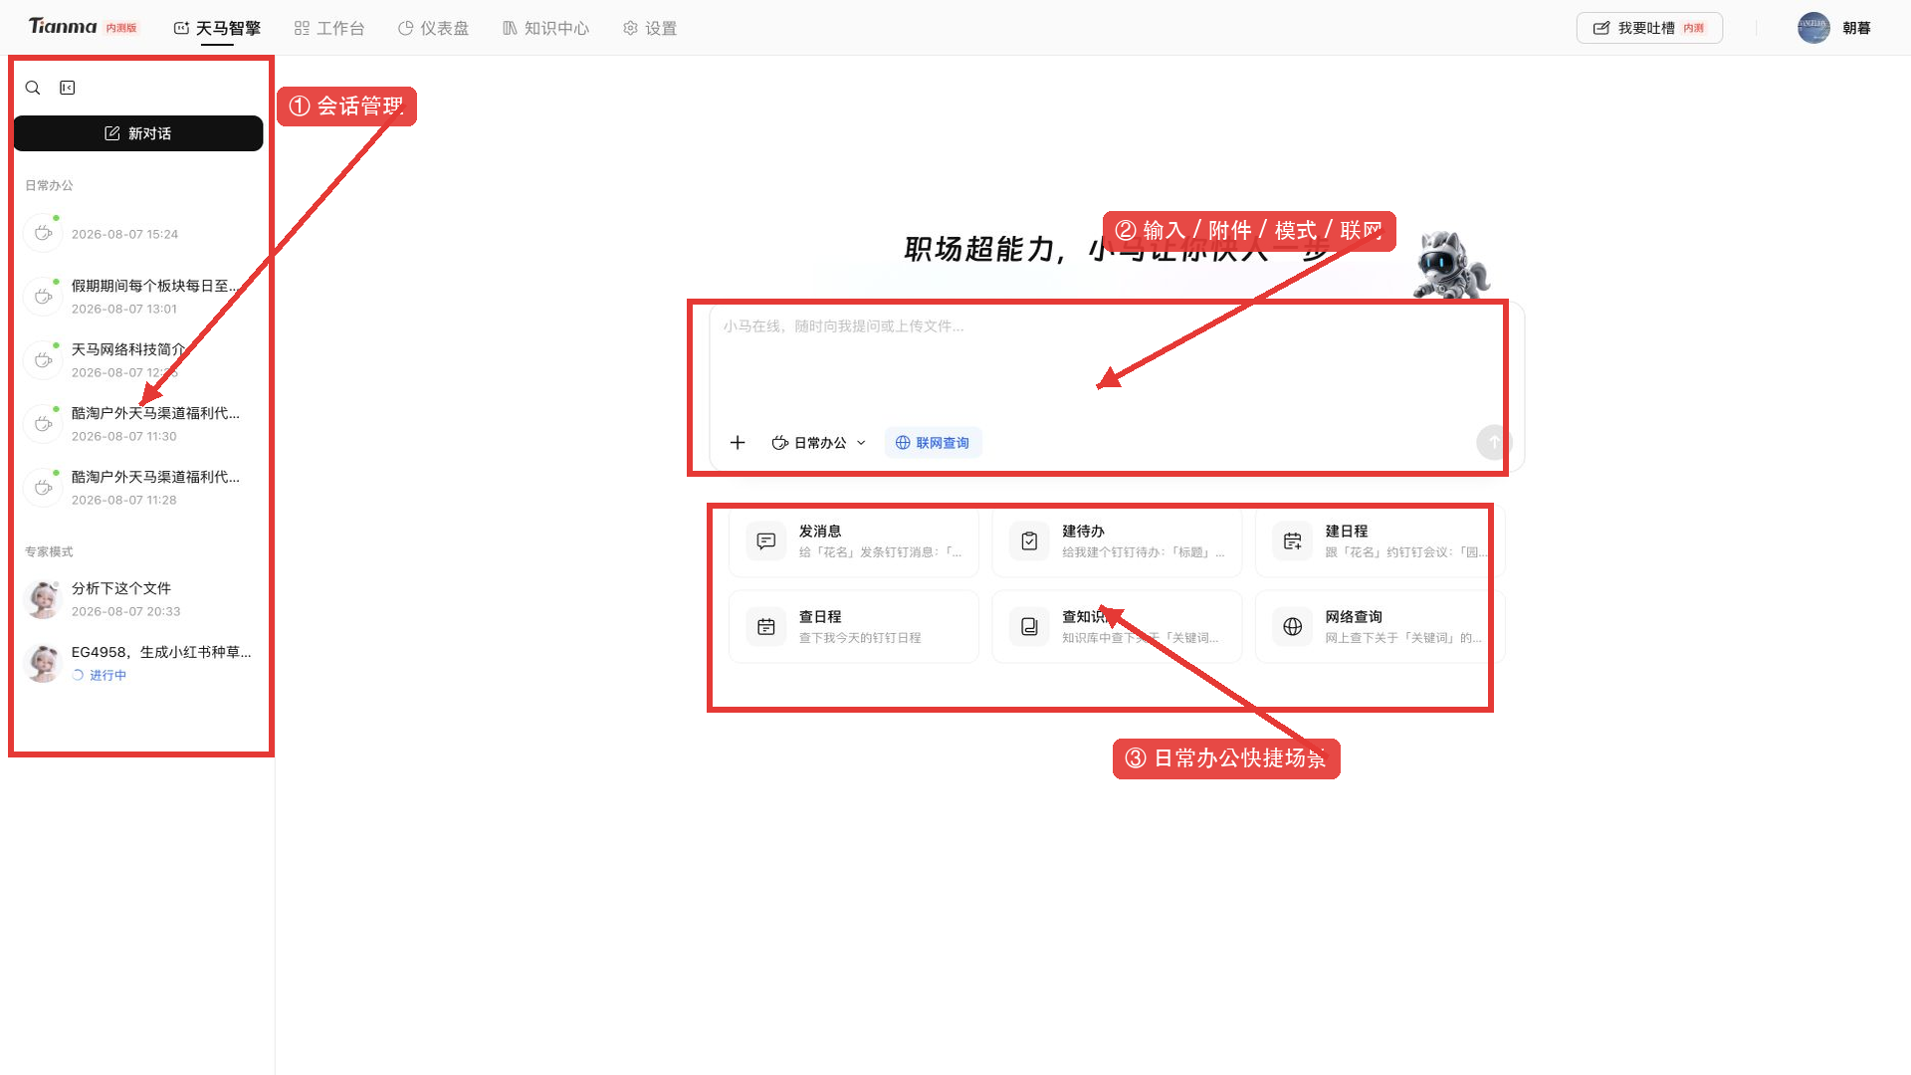

2.1.1 首页整体布局
【讲师说】
现在正式开始派活。首页是最常用的入口，可以分成四个区域：左侧会话栏、中央输入区、附件与模式控制、对话结果区。
建议大家记住一条操作主线：先找到或新建会话，再选择任务模式，准备材料，把目标和输出写清楚，最后发送并复核。
【现场操作】
- 展开左侧边栏。
- 指向新对话、历史会话和搜索框。
- 指向中央输入框。
- 指向附件、联网、模式和发送按钮。
- 指向日常办公快捷场景。
【截图建议】
- 首页全景截图。
- 红框标出左侧会话栏、输入区、附件、联网、模式和快捷场景。

2.1.2 左侧边栏展开与收起
【讲师说】
左侧边栏用于管理会话。屏幕空间不够时可以收起，需要找历史任务时再展开。
【现场操作】
- 点击收起按钮。
- 展示收起后的展开按钮。
- 再次展开边栏。
【截图建议】
- 边栏展开状态。
- 边栏收起状态。

2.1.3 新建会话
【讲师说】
新的业务任务建议新建会话，避免与旧任务的材料和上下文混在一起。如果是继续之前的任务，应打开原会话，而不是重复从头描述。
【现场操作】
- 点击“新对话”。
- 展示输入区恢复到新任务状态。

2.1.4 搜索和打开历史会话
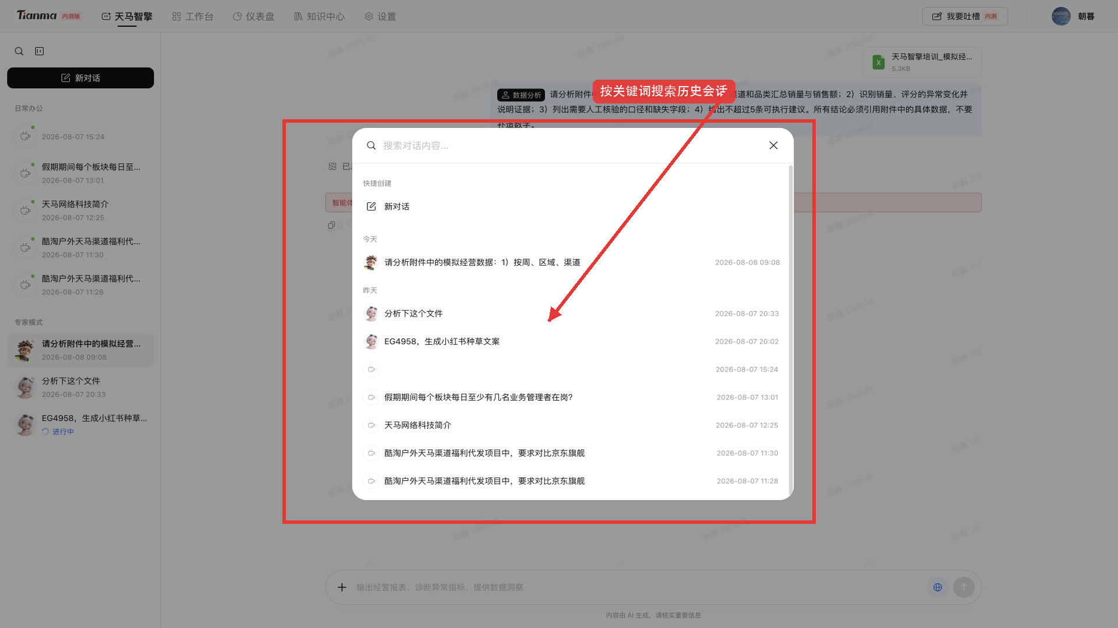
【讲师说】
会话多了以后，可以直接搜索标题或任务关键词。左侧展示的是最近会话预览，进入“历史会话”后，可以浏览更多内容并按任务模式筛选。
历史会话不只是聊天记录，也是以前使用过的提示词、材料和结论。相似任务优先回看已有会话，能够减少重复工作。
【现场操作】
- 在左侧搜索框输入一个关键词。
- 清除关键词。
- 点击“历史会话”。
- 使用搜索和模式筛选。
- 打开一个已有会话。
【截图建议】
- 左侧会话搜索结果。
- 完整历史会话页面。
- 模式筛选和打开会话入口。

2.1.5 会话重命名与删除
【讲师说】
建议把需要复用的会话重命名为“日期或业务主题加任务名称”，例如“7 月店铺差评分析”。
删除会话前要谨慎。删除的不只是一个标题，还包括其中的消息。需要保留的内容应先复制，文件产物应先确认已经下载或沉淀。
【现场操作】
- 鼠标移动到会话条目。
- 打开更多操作。
- 演示重命名并保存。
- 打开删除确认，但不删除真实会话。
【截图建议】
- 会话更多操作。
- 重命名弹窗。
- 删除确认框。

2.1.6 输入、发送和停止生成
【讲师说】
在输入框里不要只写一个动词。至少写清楚目标和输出，复杂任务再补充材料和约束。
发送以后，如果发现方向明显错误、文件选错或问题写错，可以停止生成，修改后再提交。
【现场操作】
- 输入一个完整任务。
- 演示清空输入。
- 再次输入并发送。
- 指向生成过程中的停止按钮。

2.1.7 日常办公和专家模式
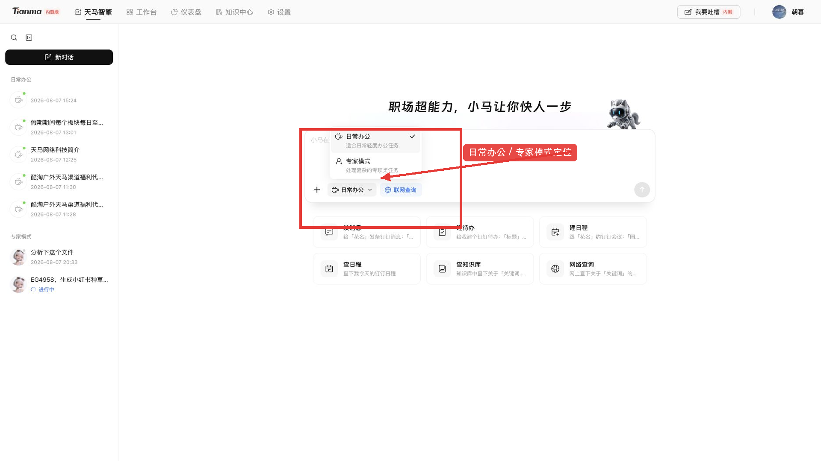
【讲师说】
日常办公和专家模式不是“普通版”和“高级版”，而是两条不同的任务路径。
日常办公解决横向、通用、轻量的任务，比如写作、查询、消息、待办和日程。
专家模式解决纵向、专业、复杂的专项业务任务，比如组货方案和评价数据分析。
判断方法有三步：
- 是不是通用办公或协同动作？使用日常办公。
- 是否依赖专业方法、专属知识或固定流程？使用专家模式。
- 两者都需要？先专家分析，再用日常办公整理汇报、消息或待办。
【现场判断题】
- “帮我约明天下午的会议”——日常办公。
- “把会议纪要整理成待办”——日常办公。
- “根据预算和人数生成组货方案”——专家模式。
- “分析差评并排查高风险 SKU”——专家模式。
【截图建议】
- 模式选择菜单。
- 日常办公和专家模式的页面说明。

2.1.8 日常办公快捷入口
当前重点快捷场景包括：

发消息
写清接收人和内容，执行前核对对象和文字。

建待办
写清标题、内容、负责人和截止时间。

建日程
写清日期、时间、时长、参与人、主题和地点。

查日程
明确查询日期或时间范围。

查知识库
写清关键词、知识范围和输出形式。

网络查询
写清关键词、时间范围、来源要求和报告结构。
【截图建议】
- 六个快捷场景全景。
- 点击场景后自动填充输入区的状态。

2.1.9 上传本地文件
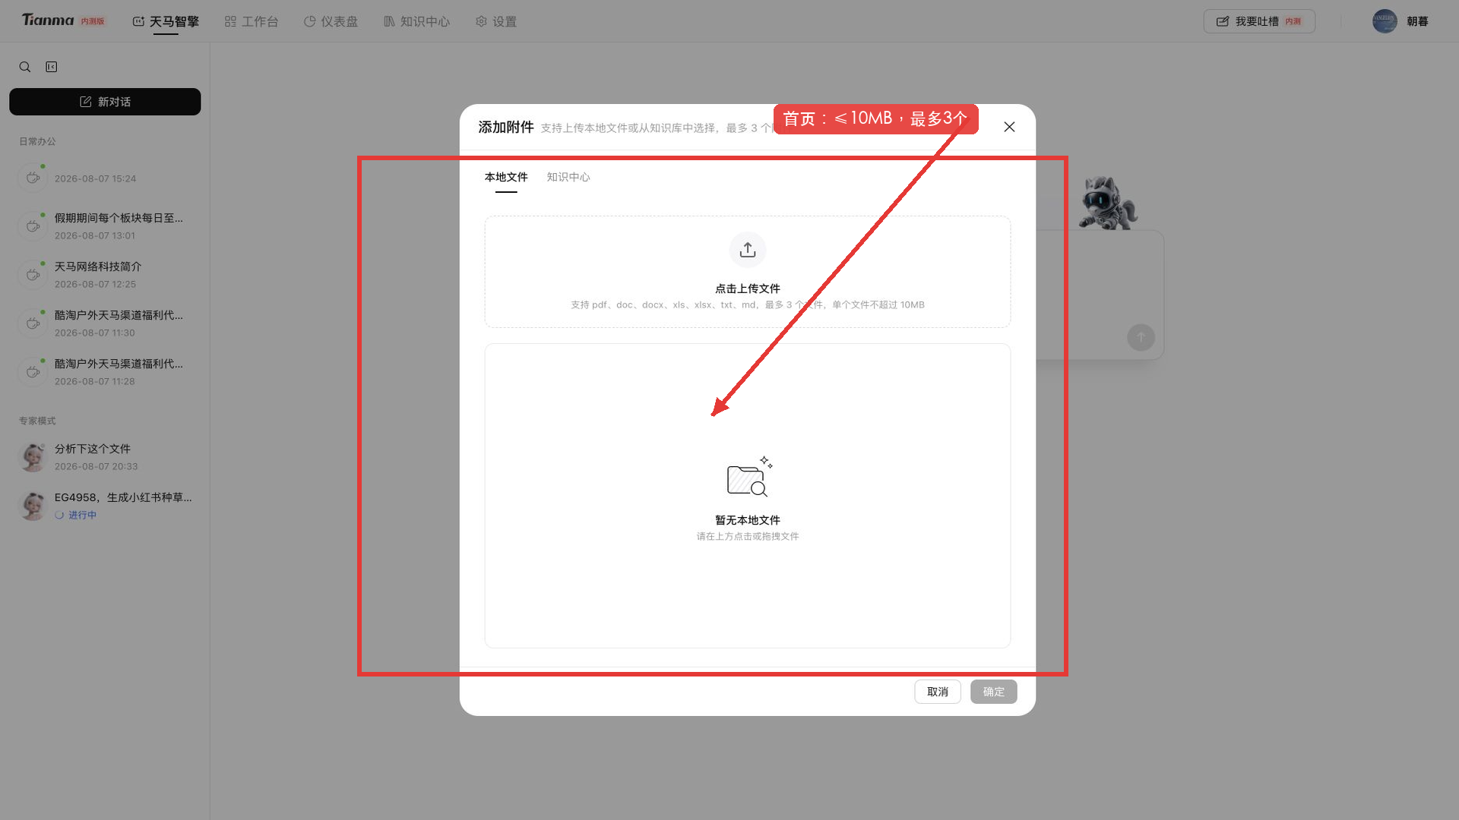
【讲师说】
临时、少量、一次性使用的材料，可以直接从首页上传。
当前培训口径为：支持 PDF、DOC、DOCX、XLS、XLSX、TXT、MD，单文件不超过 10MB，最多 3 个附件。
【现场操作】
- 点击附件按钮。
- 选择“本地文件”。
- 指向格式、大小和数量提示。
- 上传一个测试文件。
- 展示已经挂载的附件。
- 演示发送前移除错误附件。
【边界提醒】
上传成功不代表系统已经正确理解所有内容。复杂表格和关键数字仍要回查原文件。
【截图建议】
- 本地上传弹窗。
- 格式、10MB 和 3 个附件限制。
- 已挂载附件和移除按钮。

2.1.10 从知识中心引用文件
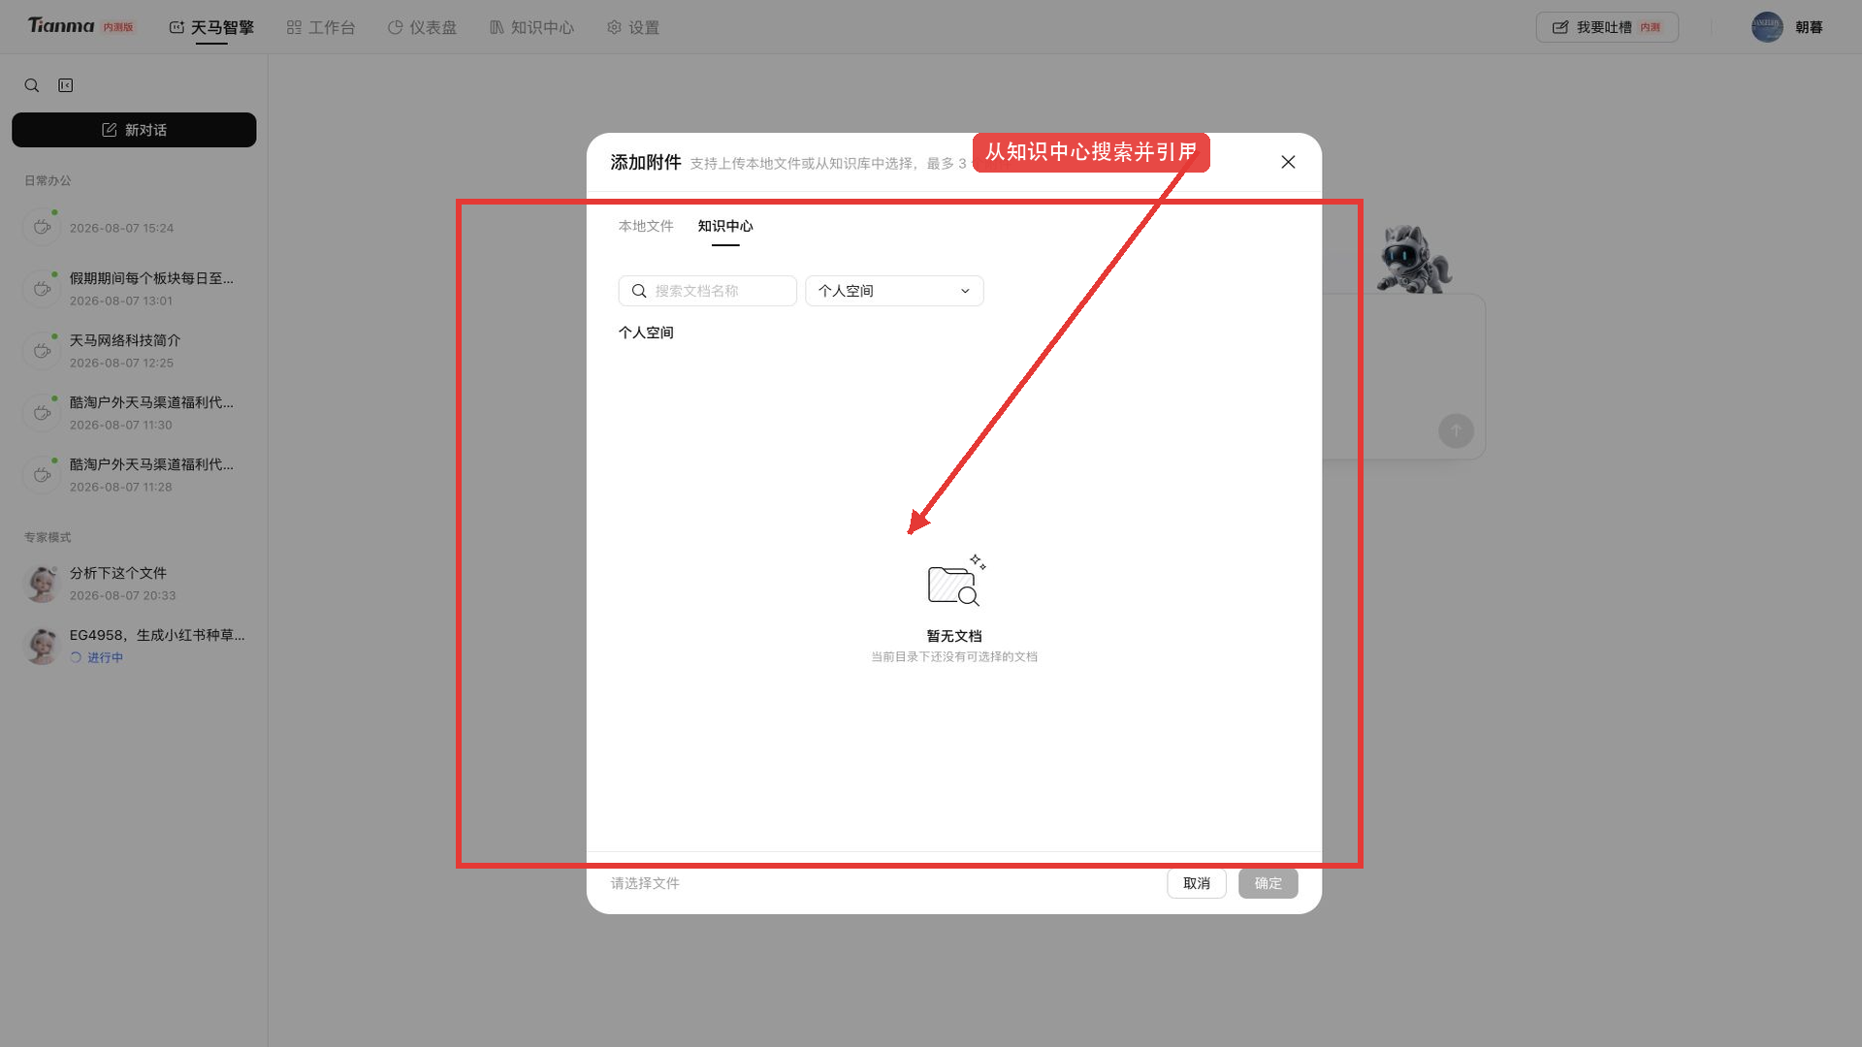
【讲师说】
较大、需要复用或团队沉淀的材料，应先放到知识中心。首页选择知识文件时，可以搜索文件名，切换公共空间或个人空间，再进入知识库和文件夹。
【现场操作】
- 点击附件。
- 切换到知识中心文档。
- 输入文件名关键词。
- 选择空间、知识库和文件。
- 返回输入区确认文件已经挂载。
找不到文件时，按以下顺序检查：
- 是否上传到正确空间和知识库。
- 文件是否已经处理成功。
- 文件名关键词是否正确。
- 当前账号是否有权限。
- 是否进入了错误的文件夹。
【截图建议】
- 知识文件选择页。
- 文件搜索结果。
- 公共空间、个人空间和文件夹路径。

2.1.11 联网查询
【讲师说】
需要近期公开信息、行业动态或外部资料时，可以开启联网。涉及公司内部材料时，应优先引用知识中心或实际接入的内部系统。
联网不代表网络内容一定正确。重要公开信息要检查来源和日期。
【现场操作】
- 展示联网关闭状态。
- 点击开启联网。
- 输入一个带时间范围的公开信息查询。
- 要求回答列出来源和日期。

2.1.12 查看处理过程
【讲师说】
复杂任务可能显示任务识别、调用知识库、搜索网络资料和生成产物等处理过程。可以展开某一步查看详情，了解系统使用了哪些能力。
处理过程有助于理解来源，但不是正确性保证。
【现场操作】
- 打开一条专家会话。
- 展开一个处理步骤。
- 查看调用详情。
- 收起步骤。
【截图建议】
- 处理过程折叠状态。
- 某一步展开后的详情。

2.1.13 用户消息操作：复制、重新编辑和重试
【讲师说】
鼠标移到已经发送的问题上，可以使用消息操作。复制适合复用提示词；重新编辑适合修正目标、口径、附件说明或输出要求；重试适合问题内容不变、但执行偶发失败的情况。
【现场操作】
- 鼠标移到一条自己发送的消息上。
- 指向复制、重新编辑或重试入口。
- 打开重新编辑状态，补充一个明确约束。
- 演示再次发送前的检查，但不要改动重要业务会话。
【边界提醒】
重新编辑后，系统会从修改位置重新执行，后续回答可能被替换。需要保留的旧答案和文件产物应先复制或下载。

2.1.14 回答操作：复制、引用和来源核验
【讲师说】
回答生成后，可以复制需要的内容；页面提供引用或来源时，应优先打开来源核对。复制到邮件、钉钉或正式报告前，要检查事实、数字、时间范围和语气，不能把 AI 输出原样当作已经审批的公司口径。
【现场操作】
- 指向回答下方的复制入口。
- 展开来源或引用信息。
- 回到原文件核对一项关键数字或原文。

2.1.15 失败处理：先自查，再反馈
遇到“执行异常”、长时间无结果或附件识别失败时，按以下顺序处理：
- 检查网络、附件格式、大小和数量。
- 确认选择了正确模式和智能体。
- 简化任务，拆成一个明确目标后重试。
- 保留会话地址、发生时间和脱敏截图。
- 仍无法解决时，点击右上角“我要吐槽”，跳转钉钉填写反馈。

2.1.16 文件产物预览与下载
【讲师说】
部分专家任务可能生成 Excel、PPT、PDF 或其他文件产物。应先预览内容，再按需下载。
文件格式生成成功，不代表内容已经通过业务审核。正式使用前仍要检查数据、结构、品牌和对外口径。
【截图建议】
- 会话中的文件产物卡片。
- 预览和下载入口。
- 文件预览界面。

2.2 知识中心：知识库建设与关联配置
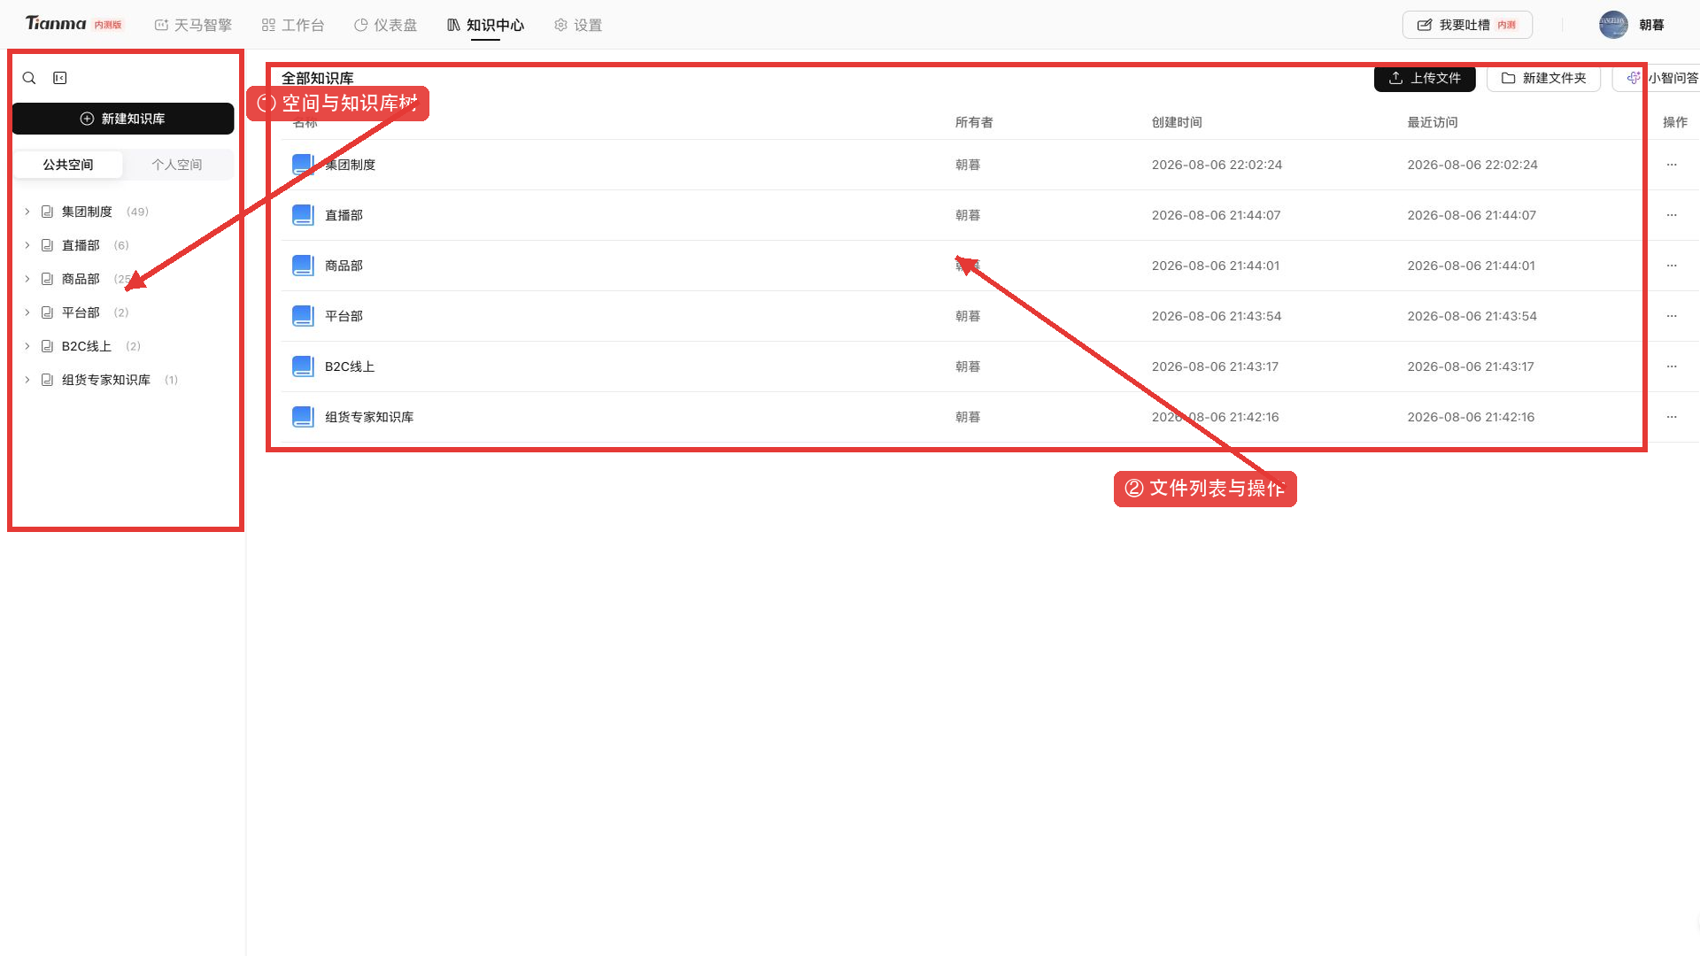

2.2.1 知识中心定位
【讲师说】
知识中心不是普通网盘。它用于按照空间、知识库、文件夹和文件组织业务材料，经过处理后支持知识问答，并能够在首页对话中引用。

2.2.2 公共空间与个人空间
公共空间用于经过授权、需要团队共享的知识；个人空间用于个人有权限管理和使用的材料。
【现场操作】
- 切换公共空间。
- 切换个人空间。
- 观察知识库列表变化。
【边界提醒】
不要为了方便，把不应共享的文件放到公共空间。

2.2.3 搜索知识库、文件夹和文件
【现场操作】
- 点击知识中心搜索框。
- 输入知识库或文件关键词。
- 查看分类搜索结果。
- 从结果进入目标位置。
【截图建议】
- 知识中心全局搜索。
- 分类搜索结果。

2.2.4 新建知识库和文件夹
拥有相应权限的用户可以新建知识库和文件夹。
知识库建议按照稳定业务主题建立，文件夹用于进一步分类。不要为每一个临时文件单独新建知识库。
【边界提醒】
新建、重命名、删除和设置是否可见，取决于账号权限和空间类型。

2.2.5 上传文件
【讲师说】
进入目标知识库后，点击“上传文件”。当前培训口径为：支持 PDF、DOC、DOCX、XLS、XLSX、CSV、TXT、MD，单文件不超过 50MB，单次最多 100 个。
首页和知识中心两组限制不要混淆：
- 首页：10MB，最多 3 个。
- 知识中心：50MB，单次最多 100 个，并支持 CSV。
【现场操作】
- 进入目标知识库。
- 点击上传文件。
- 展示格式和限制。
- 选择测试文件并确认上传。
- 回到文件列表查看状态。
【截图建议】
- 知识库操作栏。
- 上传文件弹窗。
- 50MB、100 个和格式提示。

2.2.6 等待文件处理成功
【讲师说】
上传完成不等于解析完成。只有文件状态显示为处理成功或当前版本对应的可用状态后，才建议进行知识问答或回首页引用。
【现场操作】
- 展示刚上传文件的状态。
- 指向已经处理成功的文件。
- 说明两种状态的区别。

2.2.7 列表、宫格和文件预览
列表视图适合查看文件名、格式、状态和更新时间；宫格视图适合快速识别文件。
点击文件可以打开预览。重要数字和复杂格式仍要回到原文件核对。
【现场操作】
- 切换列表视图。
- 切换宫格视图。
- 打开文件预览。
- 关闭预览。

2.2.8 文件选择、批量操作和删除
拥有权限时，可以选择单个或多个文件并执行允许的操作。
删除属于高风险操作。培训只展示确认流程，不删除真实业务材料。

2.2.9 知识库问答
【讲师说】
知识库问答用于在当前知识范围内直接提问。问题要写清时间范围和输出要求，回答要查看引用来源。
如果知识库中没有足够依据，正确做法是提示资料不足，而不是编造答案。
【现场操作】
- 点击知识库问答。
- 输入一个依赖当前知识库的问题。
- 查看回答和引用。
- 回到原文件核实一项内容。

2.2.10 知识关联的正确方法
【讲师说】
知识中心和首页不是两个孤立模块。正确流程是：知识中心完成上传和处理，首页负责选择知识并执行任务。
如果是组货任务，应关联商品清单、组货逻辑和历史方案；如果是评价分析，应关联对应时间范围和字段完整的评价数据。
【截图建议】
使用连续四张图展示：
- 上传文件。
- 处理成功。
- 首页选择文件。
- 对话回答显示来源。

2.3 工作台：内部系统统一入口
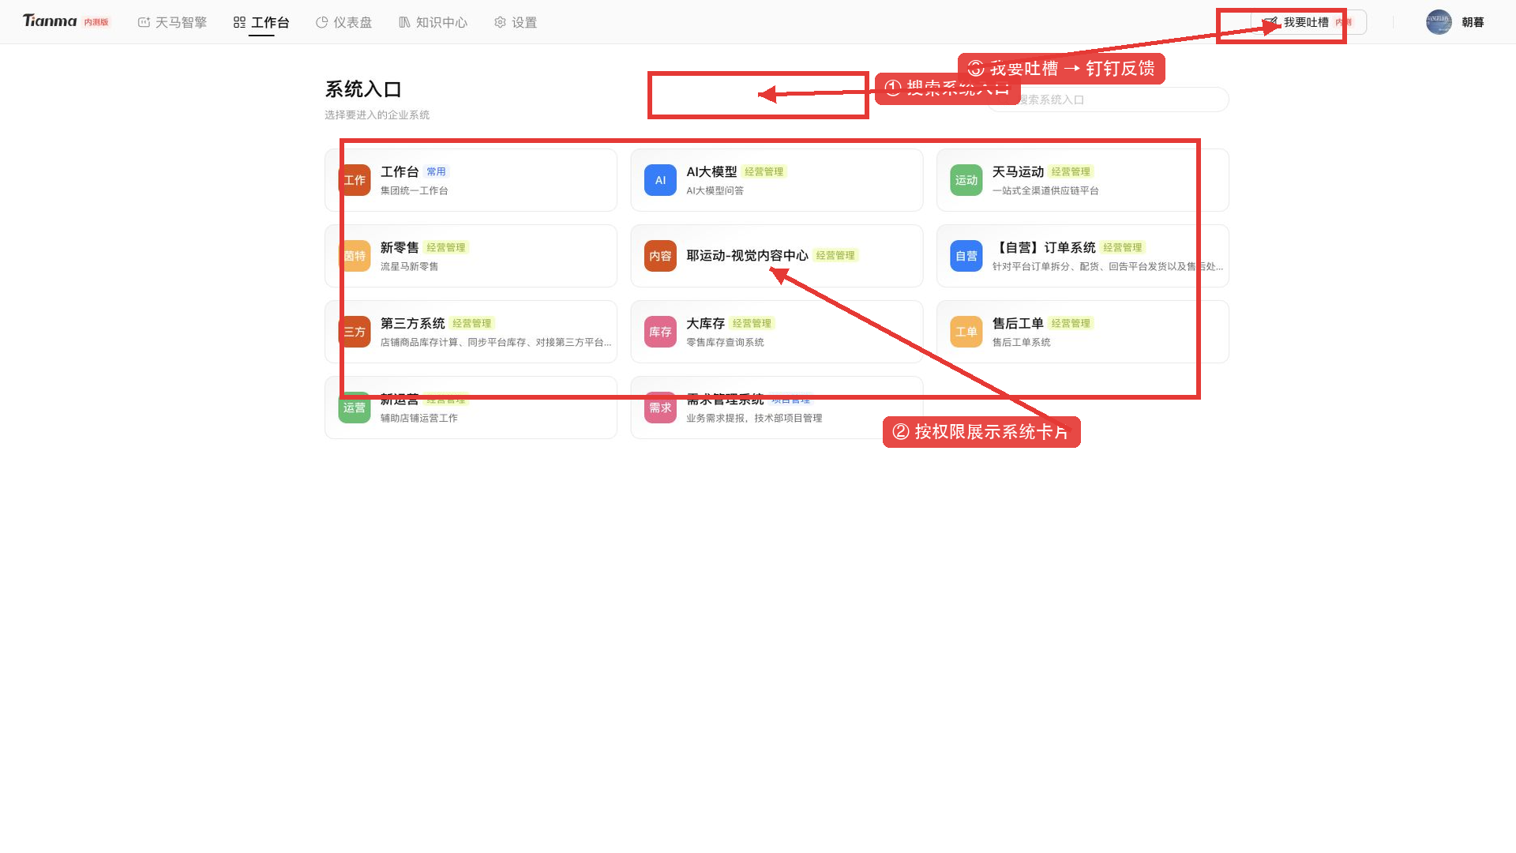

2.3.1 当前版本的实际定位
【讲师说】
这一节需要先校正一个口径。当前发版环境中，工作台的实际定位是内部系统的统一入口，而不是面向普通员工开放的 Agent 创建、任务派发和任务跟踪平台。
所以本次培训只演示已经核实的系统搜索和进入能力。Agent 创建、派发与跟踪属于后续平台化方向，不能当作当前功能操作。

2.3.2 搜索内部系统
【现场操作】
- 在顶部搜索框输入系统名称。
- 查看筛选后的系统卡片。
- 核对名称和用途说明。
- 点击正确入口。

2.3.3 账号权限和入口差异
本次正式环境实测账号可见 11 个系统入口。不同员工看到的列表可能不同，以账号权限和管理员配置为准。
看不到入口时，应先确认账号权限和配置，不要直接判断系统故障。

2.3.4 工作台和内部系统连接的区别
【讲师说】
能够在工作台看到某个系统，只表示这里提供了统一入口。
看见入口、能够进入、能够在首页对话中直接调用，是三个不同层级的能力。当前不能把统一入口理解成所有系统已经与 AI 自动打通。

2.3.5 Agent 创建、派发与跟踪预告
【功能预告】
后续平台化方向可能包括：
- 面向管理员或开发者的智能体配置。
- 任务触发器和定时任务。
- 执行状态、负责人和通知提醒。
- 工具、知识库和连接器的组合配置。
- AI 使用、效率和任务闭环看板。
具体开放对象、操作方式和上线时间以正式通知为准。

2.3.6 截图建议
【截图建议】
- 工作台全景。
- 搜索系统后的结果。
- 系统卡片和进入入口。
- 在截图旁增加标签：“当前：内部系统统一入口”“后续：Agent 配置与任务编排”。

三、帮他找准位置
适合接入的业务类型与具体场景示例

3.1 组货专家：智能选货与商品组合推荐

3.1.1 场景定位
组货专家适合预算、人数、性别比例和品类要求相对明确，需要结合商品清单和历史方案形成组合建议的场景。
它适合生成一版可讨论、可复核的方案初稿，不代替库存、价格、交期和最终业务审批。

3.1.2 必备输入
- 总预算。
- 服务人数。
- 性别比例。
- 重点品类。

3.1.3 建议补充
- 使用场景。
- 季节。
- 价格带。
- 品牌偏好。
- 库存和交期。
- 不可选择的品牌、品类或 SKU。
- 已经引用的商品清单和历史方案。

3.1.4 演示提示词
请按以下条件生成组货方案：预算 20 万元，服务 300 人，男女比例 6:4，重点品类为运动上装和鞋类；优先参考我已经引用的商品清单和历史方案。请输出预算分配、SKU 建议、数量、选择理由、风险点和待确认事项。数据不足时明确列出，不要补造商品、库存或价格信息。

3.1.5 演示操作
- 在知识中心选择处理成功的商品清单和历史方案。
- 回到首页引用文件。
- 选择专家模式。
- 选择组货专家。
- 使用快速初始化模板。
- 补齐预算、人数、比例和品类。
- 发送任务。
- 展示处理过程和结果。
- 核对预算、数量、SKU 来源和系统假设。

3.1.6 结果复核清单
- 总金额是否超预算。
- 数量是否匹配人数。
- SKU 是否来自有效材料。
- 库存、价格和交期是否核实。
- 是否明确列出假设和待确认项。

3.1.7 截图建议
- 组货专家卡片。
- 快速初始化模板。
- 完整输入条件。
- 结构化组货结果。
- 来源与待确认项。

3.2 评价分析：评价数据自动采集与洞察分析

3.2.1 当前版本的实际能力
【讲师说】
评价分析师当前已经核实的能力，是基于用户提供或从知识中心引用的天马 B2C 店铺评价数据，完成分类、洞察和报告生成。
“评价数据自动采集”是否已经接入、覆盖哪些平台和时间范围，需要以发版环境和数据接口联调结果为准。培训中不能把手工上传或知识引用讲成已经实现全自动采集。

3.2.2 适合的分析任务
- 基础评价全景分析。
- 差评聚焦分析。
- 品牌表现分析。
- 高风险 SKU 排查。
- 地区或物流专项分析。

3.2.3 数据准备要求
- 明确数据时间范围。
- 确认评价字段完整。
- 保留品牌、SKU、地区、物流等必要维度。
- 确认重复、空值和异常数据是否处理。
- 不上传无权限的客户或订单信息。

3.2.4 演示提示词
请基于已经引用的店铺评价数据进行差评聚焦分析。按问题类型、品牌、SKU、地区和物流维度归类，列出高频问题、影响范围、典型证据、优先级和建议动作。数据不足时请明确说明，不要补造数字。

3.2.5 演示操作
- 在知识中心上传评价数据。
- 等待处理成功。
- 在首页引用数据。
- 选择评价分析师。
- 选择差评聚焦或高风险 SKU 快捷任务。
- 补充时间范围和分析维度。
- 查看结果和证据。
- 回到原始评价数据核查一项结论。

3.2.6 结果复核清单
- 数据范围是否明确。
- 高频问题是否有原始评价证据。
- 数量和比例是否能回到原表核对。
- 是否把偶发问题错误解释为普遍趋势。
- 建议动作是否超出已有证据。

3.2.7 自动采集功能预告
【功能预告】
后续如果完成评价数据源连接，可进一步减少人工上传，并支持更稳定的数据更新和周期分析。正式培训口径必须明确自动采集的数据源、更新时间、权限和异常处理方式。

3.2.8 截图建议
- 评价分析师卡片。
- 五类快捷任务。
- 评价数据引用。
- 分析结果和证据。
- 在页面旁标注：“当前：提供或引用数据”“自动采集：以接口联调结果为准”。

3.3 数据分析：从问题定义到结果沉淀
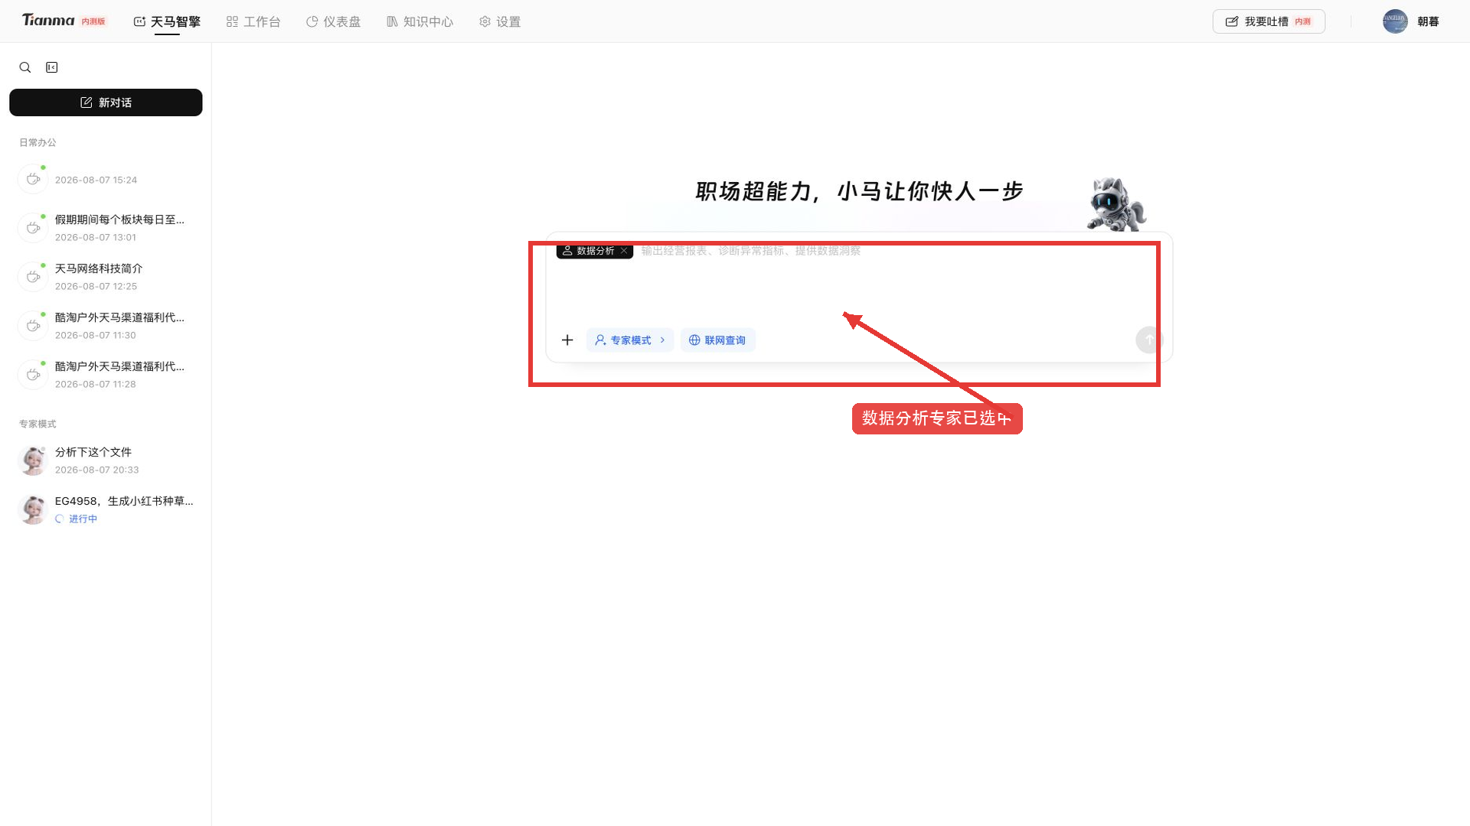

3.3.1 场景定位
【讲师说】
数据分析不是把一个表扔给 AI，再问一句“帮我看看”。真正可复用的流程是：先定义业务问题，再检查数据和口径，选择合适的上传路径，选择数据分析专家，写清分析任务，观察执行过程，核验结果，最后把结论沉淀为报告、待办或知识。
当前正式环境的专家模式中已提供“数据分析”智能体，页面说明为“输出经营报表、诊断异常指标、提供数据洞察”。它适合处理有明确数据文件、分析目标和核验方法的任务。

3.3.2 第一步：先定义业务问题
先回答四个问题：
- 要支持什么业务决策，例如月度复盘、商品诊断、渠道对比或异常排查。
- 分析范围是什么，例如 7 月、华东区、B2C 渠道和指定品类。
- 需要哪些指标与维度，例如销量、销售额、评分，按周、区域、渠道和 SKU 拆分。
- 最终要什么产物，例如管理摘要、明细表、风险清单或汇报提纲。

3.3.3 第二步：检查数据是否可分析
【现场操作】
- 打开原始表，核对表头、单位、时间格式和主键。
- 说明空值、重复值、合并单元格、公式和异常编码。
- 确认字段含义，例如“销售额”是否含税、退货是否已扣除。
- 删除与任务无关且不应上传的敏感字段。
- 保留一个可回查的原始版本，不要只保留清洗后的文件。
【边界提醒】
AI 能够帮助发现问题，但不能替代数据治理。字段缺失、口径不一致或表格结构复杂时，回答可能完整但结论仍然错误。

3.3.4 第三步：选择文件路径
- 临时、少量、一次性使用的 PDF、Word、Excel 或文本：从首页直接上传，单文件不超过 10MB，最多 3 个附件。
- 较大、需要多人复用或后续持续提问的材料：先上传知识中心，等待处理成功，再从首页引用。
- CSV 不能从首页直接上传；当前页面提示知识中心支持 CSV。需要分析 CSV 时，优先走知识中心，或在确认格式无误后转换为 XLSX。

3.3.5 第四步：选择数据分析专家并挂载文件
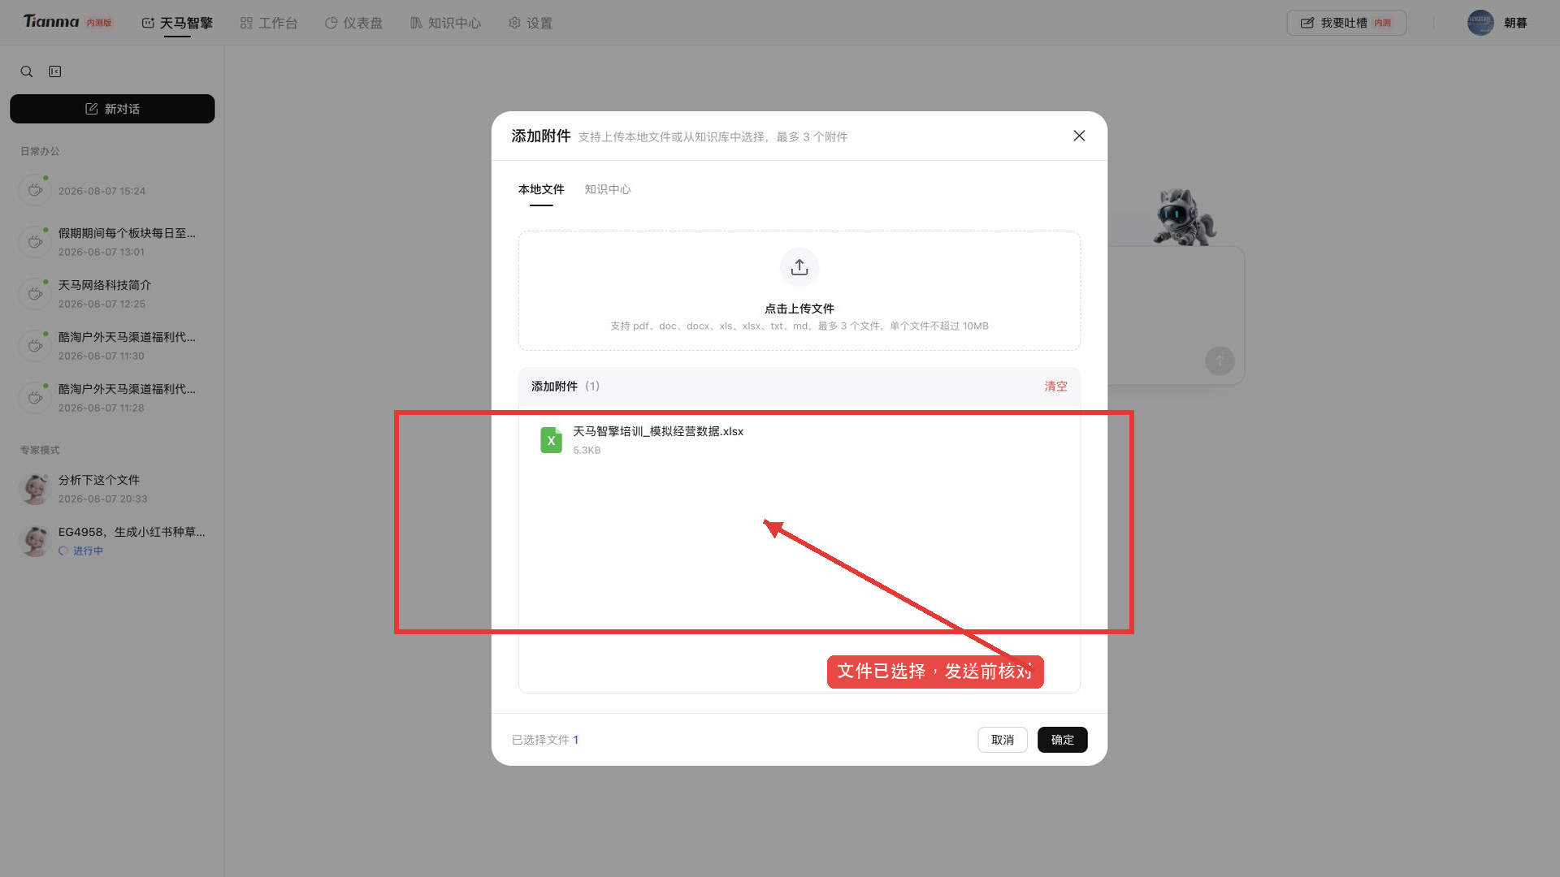
【现场操作】
- 首页选择“专家模式”。
- 在“数据与洞察”中选择“数据分析”。
- 点击“添加附件”。
- 上传 XLS/XLSX，或从知识中心选择已经处理成功的文件。
- 发送前再次核对文件名、大小和版本，错误附件立即移除。

3.3.6 第五步：用六要素写分析任务
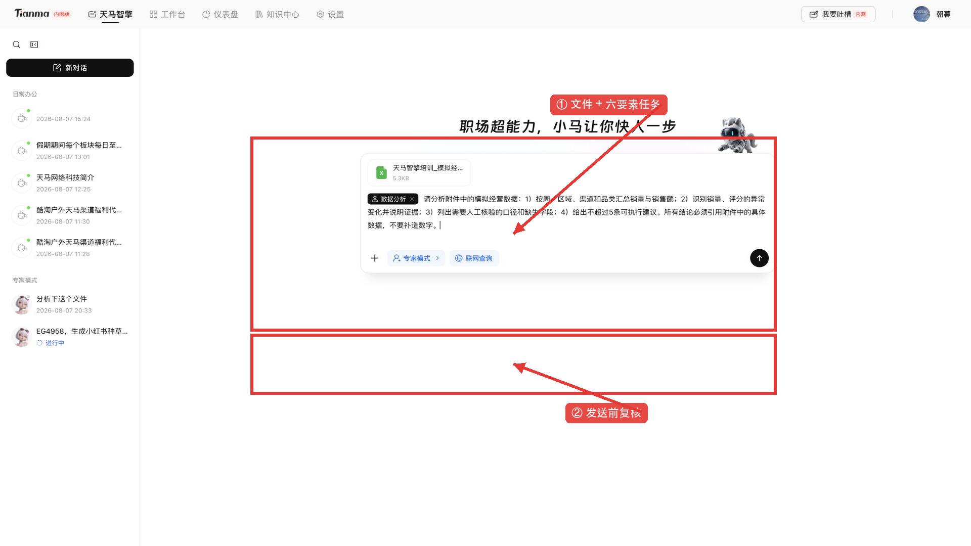
推荐提示词包含六项：业务目标、数据范围、统计口径、分析维度、输出结构、核验要求。
【演示提示词】
请分析附件中的模拟经营数据。业务目标是识别销量与评分的异常变化；数据范围为附件全部记录；按周、区域、渠道和品类汇总销量与销售额；列出异常点及对应的数据证据；说明需要人工核验的口径和缺失字段；最后给出不超过 5 条可执行建议。所有结论必须引用附件中的具体数据，不要补造数字。

3.3.7 第六步：查看执行过程和异常状态
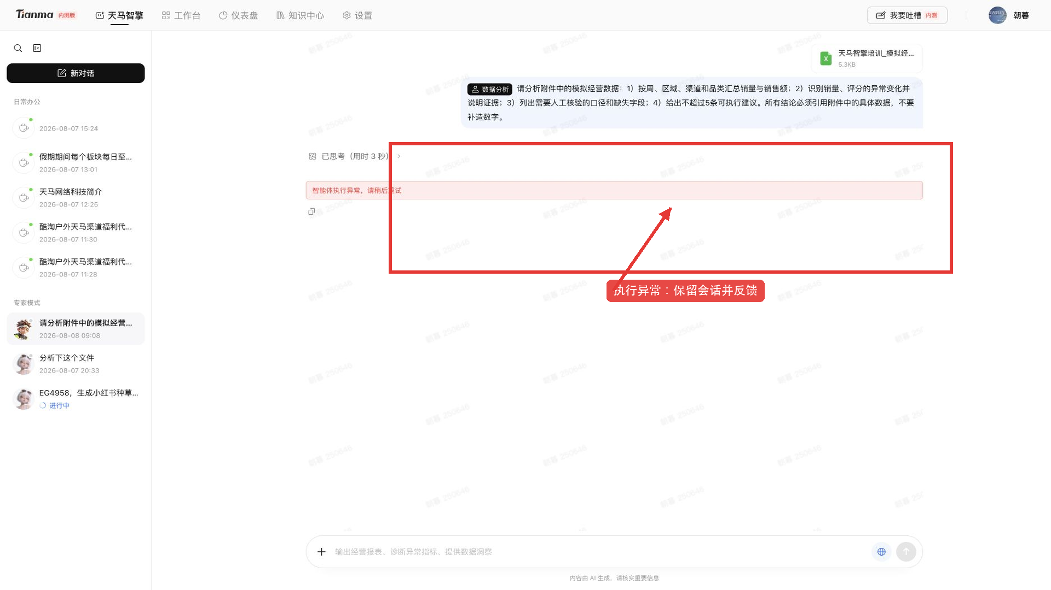
发送后先确认三件事：文件是否成功挂载、智能体是否正确、任务是否进入执行。复杂任务可以展开思考或处理过程，了解系统是否读取了文件、调用了哪些能力。
本次正式环境实测中，模拟 XLSX 文件能够成功上传和发送，但数据分析智能体返回“智能体执行异常，请稍后重试”。这说明第一版仍可能出现执行失败。遇到此类情况，应先保留会话和截图，核对文件格式、网络状态和任务描述，必要时重新编辑或重试；如果仍失败，通过“我要吐槽”跳转钉钉反馈，不要把执行失败误当作“数据没有问题”。

3.3.8 第七步：核验结果，而不是只看结论
结果返回后至少核验：
- 汇总行数和总量是否能在原表复算。
- 环比、占比和平均值的分母是否正确，首期没有参照值时是否仍错误计算环比。
- 异常点是否有具体日期、维度和数值证据。
- 是否把相关性写成因果关系。
- 数据不足时是否明确说明，而不是补造数字。
- 建议动作是否超出当前数据能够支持的范围。

3.3.9 第八步：重新编辑、重试和沉淀输出
- 任务范围或口径写错：使用重新编辑，修正原问题后再次执行。
- 问题不变、执行偶发失败：使用重试；重试前先检查文件状态和网络。
- 需要保留旧结果：先复制或下载，再重新编辑，因为后续回答可能被替换。
- 结果核验通过：复制为汇报提纲，下载生成文件，或在日常办公中继续整理消息、待办和会议材料。
- 可复用的数据说明、口径和优秀提示词：脱敏后沉淀到知识中心。

3.3.10 截图建议
- 数据分析专家卡片和能力说明。
- 模拟 XLSX 上传成功状态。
- 六要素提示词。
- 发送后的处理过程或异常提示。
- 重新编辑、重试、复制和反馈入口。

3.4 日常办公：钉钉相关的流程自动化操作

3.4.1 场景定位
日常办公模式适合高频、通用的协同任务。当前页面重点提供发消息、建待办、建日程和查日程等入口。

3.4.2 发消息
推荐输入：接收人、消息目的、正文和是否需要对方反馈。
执行前检查：
- 接收人是否正确。
- 内容是否包含敏感信息。
- 文字是否已经由责任人确认。

3.4.3 建待办
推荐输入：标题、任务内容、负责人、截止时间和完成标准。

3.4.4 建日程
推荐输入：日期、开始时间、时长、参与人、主题、地点或线上会议方式。

3.4.5 查日程
明确查询日期或时间范围，例如“明天下午”或“下周一到周五”。

3.4.6 执行方式说明
【边界提醒】
钉钉动作可能根据实际联调状态采用直接执行、确认后执行、跳转钉钉或生成结构化内容供复制等方式。
培训前要逐项核实每个动作的当前状态。不能因为页面有入口，就承诺已经能够自动完成所有钉钉操作。

3.4.7 演示操作
- 选择日常办公。
- 点击一个钉钉快捷场景。
- 展示自动填入的任务模板。
- 补齐人员、时间和内容。
- 演示到最终确认前停止，不向真实人员发送测试消息。

3.4.8 截图建议
- 日常办公快捷场景。
- 建日程或建待办模板。
- 执行前确认界面或跳转提示。

3.5 知识问答：基于知识中心的智能问答

3.5.1 适用场景
- 公司制度查询。
- 业务流程查询。
- 产品和商品资料查询。
- 历史方案检索。
- 文档摘要和差异对比。
- 从长文档中提取指定字段。

3.5.2 推荐提问方法
一个完整知识问题应包括：
- 要查询的主题。
- 适用范围或时间范围。
- 指定知识库或文件。
- 希望输出的结构。
- 引用和核验要求。
示例：请根据已引用的报销制度，整理新员工报销注意事项，按“准备材料、提交步骤、常见错误”输出，并列出对应原文依据。制度中没有明确说明的内容请标记为“待确认”。

3.5.3 两种使用入口

知识中心内问答
适合围绕当前知识库直接提问和查看引用。

首页引用知识后问答
适合把知识材料与日常办公或专家智能体结合，完成总结、分析和方案生成。

3.5.4 找不到答案时
- 确认选择了正确知识库或文件。
- 检查文件是否处理成功。
- 改用更具体的关键词。
- 缩小问题范围。
- 确认当前知识中是否确实存在答案。
- 如果资料缺失，应补充知识，而不是要求系统猜测。

3.5.5 结果核验
制度、合同、财务和关键业务规则必须查看来源并回到原文。知识问答是检索和整理助手，不是原始文件的替代品。

3.5.6 截图建议
- 知识中心问答入口。
- 问答结果。
- 来源引用。
- 首页引用同一知识文件后的问答。

四、让他越干越好
反馈渠道、反馈规范与激励机制

4.1 反馈入口：平台内一键跳转钉钉表格

4.1.1 讲师口播
【讲师说】
天马智擎现在是第一版，有不完善的地方很正常。真正重要的是把问题变成可以定位、可以复现、可以安排优先级的信息。
遇到问题时，请点击平台右上角的“我要吐槽”入口。页面会跳转到钉钉表格，在钉钉中填写并提交。

4.1.2 现场操作
- 找到平台“我要吐槽”入口。
- 点击入口。
- 展示跳转后的钉钉表格。
- 指向需要填写的字段。
- 不提交无意义的培训测试反馈。

4.1.3 边界提醒
反馈入口的准确位置和钉钉链接需要在发版环境中最终核对。培训材料不应写死未经确认的菜单层级或链接地址。

4.1.4 截图建议
- 平台“我要吐槽”入口。
- 跳转钉钉的中间状态。
- 钉钉反馈表格全景。

4.2 反馈内容：问题描述、场景说明、截图附件

4.2.1 什么是有效反馈
有效反馈应当帮助项目团队回答三个问题：
- 用户当时想完成什么工作。
- 问题在哪一步发生。
- 项目团队怎样重新操作才能复现。

4.2.2 推荐填写内容

业务场景
当时要完成什么任务，例如组货、评价分析、数据分析、知识查询或建日程。

使用入口
首页、知识中心或工作台。

模式或智能体
日常办公、专家模式、组货专家或评价分析师。

使用材料
上传或引用了什么文件。敏感文件只写必要说明，不把文件内容完整复制到反馈中。

操作步骤
按实际顺序描述点击、选择和输入。

期望结果
希望系统怎样表现。

实际结果
系统实际返回了什么，是否有错误提示、空白页面、错误数据或执行失败。

辅助信息
发生时间、会话名称、浏览器、脱敏截图和影响范围。

4.2.3 推荐反馈示例
业务场景：使用评价分析师分析 7 月店铺差评。
使用材料：知识中心“B2C 评价数据”中的 2026-07评价明细.xlsx。
操作步骤：文件显示处理成功 → 首页引用文件 → 选择专家模式 → 选择评价分析师 → 点击差评聚焦 → 发送。
期望结果：按问题类型、品牌和 SKU 输出差评数量与证据。
实际结果：回答没有识别 SKU 字段，只按品牌汇总。
发生时间：2026-08-05 10:20。
影响范围：当前店铺月度复盘无法直接使用，已有手工 Excel 方案可以临时替代。
附件：已脱敏的输入界面和结果截图。

4.2.4 不推荐的反馈写法
- “不好用。”
- “结果不对。”
- “怎么又报错了？”
- 只发截图，不说明任务和操作步骤。
- 直接附带大范围敏感数据。

4.2.5 截图和数据安全
反馈只提供定位问题所需的最小信息。
截图前应隐藏或打码：
- 姓名和联系方式。
- 客户信息。
- 订单号。
- 财务数据。
- 未公开经营信息。
- 无关的聊天和浏览器内容。

4.2.6 正向反馈同样重要
【讲师说】
正向反馈不是只说“很好用”。请告诉我们它在哪个场景节省了多少时间，哪种输入方式效果更好，或者哪一段结果真正帮助了业务。
成功案例和有效提示词同样可以帮助我们优化平台，并沉淀成其他员工可以复用的方法。

4.2.7 截图建议
- 钉钉反馈表格字段。
- 一份完整、脱敏的优秀反馈示例。
- “无效反馈”和“有效反馈”的对比卡片。

4.3 激励机制：积极反馈的奖惩与评优挂钩说明

4.3.1 当前口径
【待确认口径】
目前没有在现有系统能力或已提供项目资料中确认正式的“奖惩与评优挂钩”制度。该内容涉及公司管理和人力政策，必须由项目负责人、人力部门和管理层确认后才能在正式培训中宣讲。
在制度正式发布前，不应承诺积分、奖金、处罚、绩效加分或评优资格。

4.3.2 建议采用的正向激励方向
如果公司希望建立共建激励，建议优先使用正向激励：
- 每月评选高质量反馈案例。
- 对被采纳的优化建议公开致谢。
- 将优秀提示词、业务案例和使用方法沉淀到培训材料。
- 邀请高质量反馈人员参加种子用户共创或版本验收。
- 对能够量化节省时间或提升质量的案例，纳入内部案例宣传。
- 在公司制度确认后，再讨论是否与专项评优或数字化共建荣誉关联。

4.3.3 不建议直接采用的方式
- 因员工正常反馈问题而进行处罚。
- 用反馈数量替代反馈质量。
- 在制度未发布前口头承诺奖金或绩效加分。
- 把系统使用频率简单等同于工作绩效。
- 为追求数量鼓励无意义、重复或无法复现的反馈。

4.3.4 可供管理层确认的建议规则
以下内容可以作为制度讨论稿，不作为当前培训承诺：

有效反馈认定
同时具备业务场景、复现步骤、期望与实际结果，必要时附脱敏截图。

优质反馈认定
能够定位明确问题、影响多个用户，或者提供可落地的改进建议。

采纳反馈认定
建议进入产品计划、知识补充、提示词优化或培训内容更新。

正向荣誉建议
月度优秀共建者、最佳业务案例、最佳提示词实践或专项共创证明。

4.3.5 讲师建议口播
【讲师说】
我们鼓励大家积极反馈，但更看重反馈质量，而不是数量。好用的地方告诉我们为什么，不好用的地方告诉我们在哪个场景、哪一步出现了什么偏差。
关于反馈与评优的具体关联，以公司后续正式制度为准。今天不作积分、奖金、绩效或处罚方面的承诺。

4.3.6 截图建议
如果激励制度尚未确认，PPT 只展示“积极使用、有效反馈、持续迭代”的闭环，不展示奖品、分值或排名。
如果制度已经正式确认，再根据正式文件补充：
- 有效反馈标准。
- 评选周期。
- 评选主体。
- 荣誉或奖励方式。
- 申诉和复核机制。

Q&A
自由提问与现场答疑

Q1：什么时候使用日常办公，什么时候使用专家模式？
日常办公处理通用、轻量的写作、查询和协同任务；专家模式处理依赖专业方法、专属知识和固定流程的专项任务。
混合任务可以先使用专家完成分析，再回到日常办公整理汇报、消息或待办。

Q2：首页为什么选不到知识中心文件？
依次检查：
- 文件是否处理成功。
- 是否选择了正确空间和知识库。
- 文件名搜索是否正确。
- 当前账号是否有权限。
- 是否进入错误文件夹或筛选范围。

Q3：首页为什么上传不了大文件？
当前培训口径为：首页单文件不超过 10MB、最多 3 个；更大或需要复用的文件应走知识中心，单文件不超过 50MB、单次最多 100 个。
具体限制以发版页面为准。

Q4：重新编辑和重试有什么区别？
重新编辑用于修正原问题，再从该位置重新生成；重试用于问题内容不变的情况下再次执行。
两种操作都可能替换该问题之后的回答，需要保留的内容应先复制或下载。

Q5：联网查询能够看到内部数据吗？
不能这样理解。联网查询面向公开互联网信息；内部知识需要通过授权的知识中心或已经接入的内部系统提供。

Q6：为什么同事看到的工作台入口不同？
工作台入口由账号权限和管理员配置决定。看不到目标入口时，应先确认权限和配置。

Q7：工作台现在可以创建 Agent 和派发任务吗？
当前发版环境中，工作台主要是内部系统统一入口。Agent 创建、派发与跟踪属于后续平台化方向，具体开放方式以正式通知为准。

Q8：评价分析师会自动采集所有评价数据吗？
当前已经核实的是基于用户提供或从知识中心引用的数据进行分析。自动采集是否开放、覆盖哪些数据源，要以接口联调和正式页面为准。

Q9：智能体输出可以直接用于业务决策吗？
不建议直接使用。涉及经营、财务、库存、价格、合规和客户承诺的内容，必须由业务责任人复核。

Q10：遇到问题应该在哪里反馈？
点击平台“我要吐槽”入口，跳转钉钉表格填写。建议提供业务场景、操作步骤、期望结果、实际结果、发生时间和脱敏截图。

Q11：功能预告中的能力什么时候上线？
功能预告只代表规划方向，不代表已经承诺具体版本和日期。项目团队会根据实际使用价值、联调状态和反馈优先级安排，并以正式通知为准。

Q12：现场无法确认的问题怎么处理？
记录问题、账号、发生时间、操作步骤和脱敏截图。现场不猜测、不临时承诺，通过钉钉反馈渠道跟进确认。

附录 A：建议截图清单

A.1 第一章
- 首页全景。
- 三大培训模块导航。
- 第一期能力地图。
- 文件限制、来源引用、权限差异和重新编辑的能力边界组合图。

A.2 首页
- 首页主要功能区。
- 左侧边栏展开和收起。
- 会话搜索。
- 完整历史会话和模式筛选。
- 会话重命名和删除确认。
- 输入、发送和停止生成。
- 模式选择菜单。
- 日常办公快捷场景。
- 本地文件上传限制。
- 已挂载附件和移除按钮。
- 知识中心文件选择。
- 联网开启状态。
- 专家智能体列表。
- 处理过程展开。
- 回答复制、引用和来源。
- 用户消息复制、编辑和重试。
- 保存并重新发送。
- 文件产物预览和下载。

A.3 知识中心
- 公共空间和个人空间。
- 全局搜索和结果。
- 新建知识库和文件夹。
- 知识库操作栏。
- 上传限制。
- 文件处理成功。
- 列表和宫格视图。
- 文件预览。
- 批量选择和删除确认。
- 知识库问答和引用。

A.4 工作台
- 工作台全景。
- 系统搜索与卡片。
- ‘我要吐槽’入口。

A.5 业务场景与反馈
- 组货专家能力和初始化模板。
- 组货输入、结果和待确认项。
- 评价分析师五类任务。
- 评价分析输入和结果证据。
- 知识中心到首页引用的连续流程。
- 问题反馈入口。
- 钉钉反馈表格。
- 有效反馈示例。

附录 B：截图标注规范
- 浏览器视口统一为 Laptop L、1920×1080。
- 一张截图突出 1–3 个重点，避免整页都是红框。
- 使用统一红框线宽、圆角、箭头和编号。
- 标签使用短语，例如“① 搜索会话”“② 重新编辑”“③ 保存并重新发送”。
- 账号、人员、客户、订单和经营数据必须脱敏。
- 同一流程使用连续编号截图。
- 截图必须来自发版环境或与发版版本一致的测试环境。
- 每次发版前复核截图与当前页面是否一致。

